Лабораторная работа №1.
Подготовка к первой лабораторной работе: представьте, что вы, в качестве молодого специалиста, приняты на работу в ОТК (отдел технического контроля) завода, выпускающего патроны. Контролируемый параметр — скорость пули. Вам предложены три идеи создания измерительного стенда:
1. стрельба строго в горизонтальном направлении с измерением дальности полета пули;
2. стрельба в ящик с песком на жестком подвесе с измерением угла отклонения (стр. 11-12 книги Самарского Михайлова)
При моделировании второго предложения рассмотреть различные варианты использования фундаментальных законов природы (см. упражнение 1. на стр. 26).
Построить три математических модели. При выборе параметров предположить, что скорость пули 800 м/сек.
Провести компьютерное моделирование натурных экспериментов.
Сравнить модели и сделать выводы. Оформить отчет с использованием стилей и форматирования.
1 случай.
Стрельба строго в горизонтальном направлении с измерением дальности полета пули.
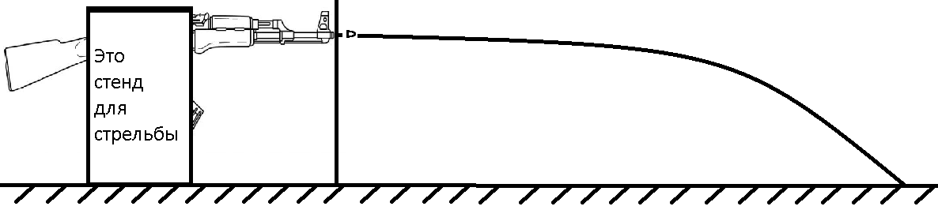
Упрощение модели:
- Отсутствует сопротивление воздуха
- Пуля вылетает строго параллельно земле
- Ускорение свободного падения постоянно и равно 9,8 ${м/с}^{2}$
- Земля плоская
- Ствол гладкий, пуля вылетает без вращения.
Дано:
- Ускорение свободного падения g = 9,8 ${м/с}^{2}$.
- Высота выстрела h = 2 м.
- Скорость пули ориентированно равна 800 м/с
Решение:
Так как мы пренебрегаем сопротивлением воздуха, то можно считать, что скорость по координате x является неизменной, соответственно это будет равномерное движение. По координате y имеем равноускоренной движение. Описать их можно следующими формулами:

$$\left\{\begin{aligned}l=t*v_{0} \\ h=h_{0}-\frac{gt^{2}}{2}\end{aligned}\right.$$

$$\left\{\begin{aligned}l=t*v_{0} \\ 0=h_{0}-\frac{gt^{2}}{2}\end{aligned}\right.$$

$$\left\{\begin{aligned}v_{0}=\frac{l}{t} \\ t=\sqrt{\frac{2h_{0}}{g}}\end{aligned}\right.$$

$$v_{0}=l\sqrt{\frac{g}{2h_{0}}}$$

Код MatLab:
h=5;
g=9.8;
v0=800;
t=sqrt(2*h/g);
l=v0*t;
L=normrnd(l,20,500,1);
v=L.*sqrt(g/2/h);
plot(L,v);
hold on;
grid on;
xlabel('Дальность выстрела');
ylabel('Скорость пули');
vmin=min(v);
vmax=max(v);
x=vmin:(vmax-vmin)/10:vmax;
figure;
hist(v,x);
grid on
title('Распределение скоростей пули');

Графы:
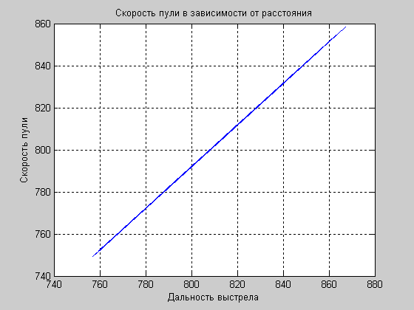
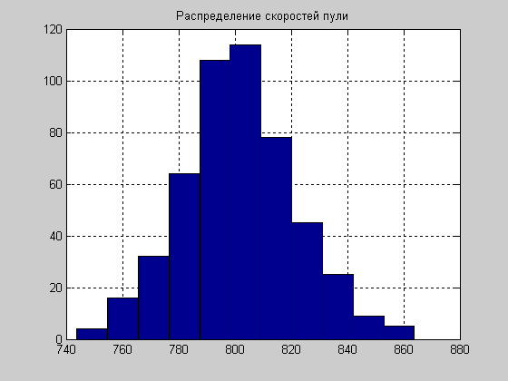
Оценка точности:

s=0;
for i=1:500
s=s+(l-L(i))*(l-L(i));
end
dL= sqrt(s/500);
error = dL/l * 100

error =
2.4949

Ошибка примерно 2,5%.

2 случай.
Стрельба в ящик с песком на жестком подвесе с измерением угла отклонения (стр. 11-12 книги Самарского Михайлова)

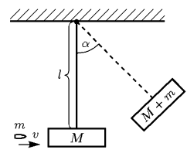
Упрощение модели:
- Отсутствует сопротивлением воздуха;
- Пуля вылетает строго горизонтально;
- Ускорение свободного падения равно 9,8 ${м/с}^{2}$;
- Ствол оружия гладкий – пуля вылетает без вращения;
- Пуля врезается в груз с начальной скоростью;
- Считаем подвес нерастяжимым
Дано:
- Ускорение свободного падения g=9,8 ${м/с}^{2}$
- Начальная скорость пули $v_{0}=800 м/с$
- Длина стержня l = 5 м
- Разрешимое отклонение пули dv = 10 м/c
- Масса пули m = 0.005 кг
- Масса ящика = 50 кг
Решение:
Пуля, застрявшая в грузе, сообщит системе «пуля-груз» свою кинетическую энергию, которая в момент наибольшего отклонения стержня от вертикали полностью перейдет в потенциальную энергию системы. Так же сделаем поправку на количество теплоты, которое будет затрачено на плавление пули при попадании в ящик.
Кинетическая энергия пули:
$$E_{k}=\frac{mv^{2}}{2}$$
Максимальная кинетическая энергия системы «пуля-груз»:
$$E_{k}=\left(M+m\right)\frac{V^{2}}{2}+Q$$
Максимальная потенциальна энергия системы «пуля-груз»:
$$E_{p}=\left(M+m\right)gl\left(1-cosα\right)+Q$$

$$\frac{mv^{2}}{2}=\left(M+m\right)\frac{V^{2}}{2}+Q=\left(M+m\right)gl\left(1-cosα\right)+Q$$
Q – количество теплоты, затраченное на нагревание и расплавление пули$:$$$Q=m(λ+c*Δt)$$
λ = 25000 Дж/кг - удельная теплота плавления вещества;
c = 130 Дж/кг*к - удельная теплоёмкость вещества;
Δt = 390 – изменение температуры (начальную возьмем равно 20 градусов).
Выразим угол из предыдущих формул:
$$\cos{α}=1-\frac{mv^{2}}{2\left(M+m\right)gl}$$
Выразим скорость из предыдущих формул:
$$v=\sqrt{\frac{2(\left(M+m\right)gl\left(1-cosα\right)+m(λ+c*Δt))}{m}}$$

